CineConcert NOSFERATU
F.W. Murnaus Stummfilm-Meisterwerk mit neuer Klavier-Filmmusik von Markus Horn

NOSFERATU – Eine Symphonie des Grauens
Stummfilm, Deutschland 1921
Komplette, digital restaurierte Version 2006
Mit neuem Klavier-Soundtrack von Markus Horn
Laufzeit: ca. 94 Minuten

BENÖTIGTE TECHNIK

- ein technisch einwandfreier, frisch gestimmter Konzertflügel (z.B. Steinway & Sons, Yamaha, Bösendorfer, Schimmel) mit Sitzbank. Eine Aufführung auf einem Digital Piano oder Klavier ist leider nicht möglich.
- eine von der Größe her dem Raum angemessene Leinwand
- ein der Leinwandgröße angemessener Videobeamer (nach Möglichkeit mit Full-HD-Auflösung)
- ein geeignetes Abspielgerät je nach verwendetem Medium. Entweder ein Blu-ray Player (bei Blu-ray Disc) oder ein Laptop mit Full-HD-Ausgang (bei MKV-Datei auf USB-Stick)
- Der Flügel muss sich so positionieren lassen, dass von dort aus die Leinwand einsehbar ist (siehe Stageplan)
- Ein dimmbarer Scheinwerfer, der den Pianisten und die Klaviatur während der Vorführung dezent beleuchtet (siehe Stageplan)

FILMLIZENZ

- Für die Vorführung des Films muss der Veranstalter rechtzeitig vor der Veranstaltung eine Lizenz bei der Friedrich-Wilhelm-Murnau-Stiftung erwerben, welche die Rechte des Films innehat.
- Der Preis für diese Lizenz liegt je nach Größe der Veranstaltung zwischen € 100,00 und € 150,00.
- Friedrich Wilhelm Murnau Stiftung, Murnaustraße 6, 65189 Wiesbaden
- Tel.: 0611 / 9 77 08 - 45 , Fax: 0611 / 9 77 08 – 19, E-Mail: verleih@murnau-stiftung.de

STAGEPLAN

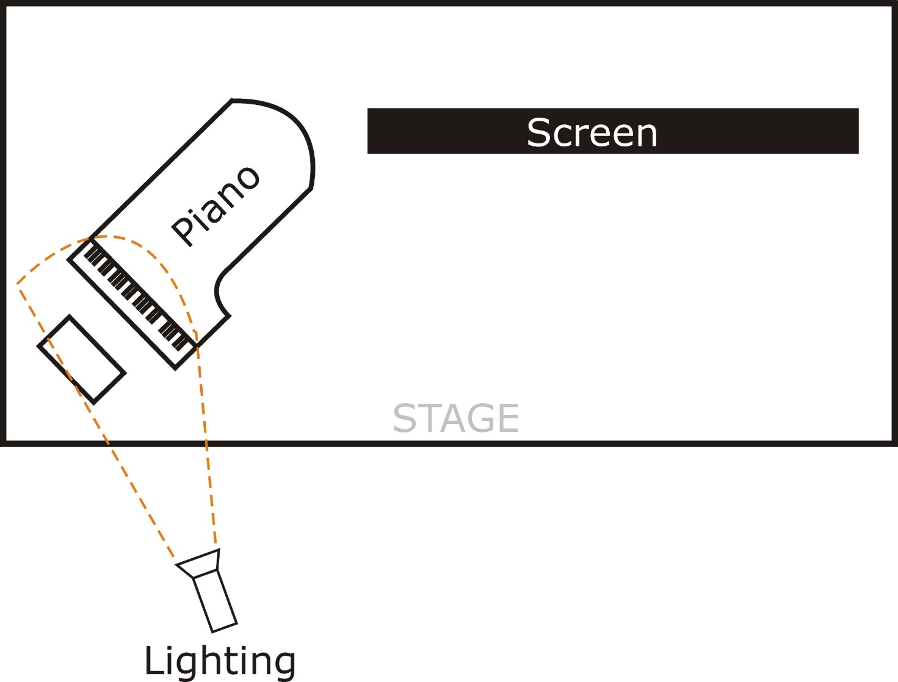

KONTAKT

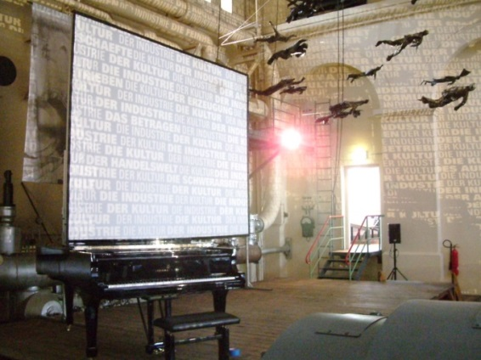 | Markus Horn  Droste-Hülshoff-Weg 60  D-30629 Hannover  Tel.: ++49 511-2831722  Fax: ++49 511-2281780  Mobil: ++49 173-6209591  Email: info@markushorn.de  Web: www.markushorn.de
www.nosferatu.markus-horn.net

